**ELEGANT APARTMENTS - INSULA THASSOS**

**PEFKARI VARA 2021 – sejur individual**

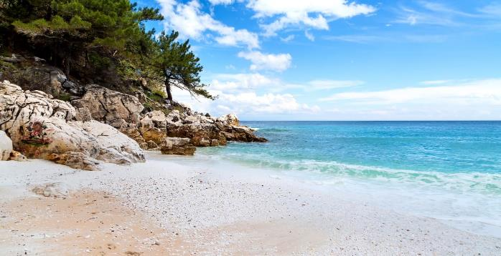

|  |  |  |  |
| --- | --- | --- | --- |
| **Perioada** | **Studio**  **cu 2-4 paturi**  **(pentru 2adl+2chd)** | **Apartament**  **cu 2-4 paturi**  **(pentru 2adl+2chd)** | **Apartament superior**  **cu 2-5 sau 6 paturi**  **(pentru 2adl+3chd)** |
| **01.05-30.05.2021** | **75 euro** | **95 euro** | **105 euro** |
| **01.06-20.06.2021** | **85 euro** | **105 euro** | **115 euro** |
| **20.06-31.07.2021** | **127 euro** | **138 euro** | **150 euro** |
| **01.08-31.08.2021** | **138 euro** | **150 euro** | **161 euro** |
| **01.09-15.09.2021** | **127 euro** | **138 euro** | **138 euro** |
| **15.09-10.10.2021** | **75 euro** | **95 euro** | **105 euro** |

**!!! Atentie: tarifele sunt de studio/apartament/noapte fara masa**

**Statiunea Pefkari**se intinde de-a lungul unui golf si are de jur imprejur o padure de pini. Se afla la **44 de kilometri** de capitala insulei si la **28 de kilometri de Prinos.** Chiar daca in trecut era doar un important loc de intalnire pentru pescari, Pefkari este astazi una dintre cele mai importante statiuni de pe insula Thassos. Chiar daca este cea mai mica statiune, acest lucru nu o impiedica sa atraga zeci de mii de turisti, carora le pune la dispozitie servicii de calitate. Turistii care vin in Pefkari vor gasi o plaja ingrijita, larga, alcatuita din nisip si pietricele. Statiunea Pefkari dispune de o plaja extraordinar de frumoasa, cu numeroase facilitati unde puteti sa faceti sporturi nautice.

**TIPOLOGIE CAMERE:**

* **studio deluxe**: 1 camera cu 1 pat dublu matrimonial + 1 canapea extensibila pentru 2 persoane

Camera are 25m² situat la parter, este dotat cu A/C, incălzire, balcon, bucătărie, frigider, TV cu ecran LCD / plat, canale prin satelit, uscător de păr, seif, dulap

* **apartament**: 1 camera cu 1 pat dublu matrimonial + 1 camera cu 1 canapea extensibila pentru 2 persoane

Apartamentul are 27m² si este dotat cu A/C, incălzire, balcon, bucătărie, frigider, TV cu ecran LCD / plat, canale prin satelit, uscător de păr, seif, dulap

* **apartament superior**: 1 camera cu 1 pat dublu matrimonial + 1 canapea extensibila pentru 3 persoane

Apartamentul are 30m² este dotat cu A/C, incălzire, balcon, bucătărie, frigider, TV cu ecran LCD / plat, canale prin satelit, uscător de păr, seif, dulap

**TARIFUL INCLUDE:**

* -cazare
* -A/C
* -frigider
* -TV
* -Wi-fi internet
* -balcon
* -terasa
* -acces la piscina
* -parcare in fata unitatii de cazare
* -transfer de la Pefkari (locatia unde turistii sunt lasati cu autocarul) – la cazare gratuit, de catre proprietarul vilei pentru cei care iau si transport autocar

**TARIFUL NU INCLUDE:**

* -Asigurare medicala/storno sau Covid
* -Taxa de statiune: 0.50euro/camera/noapte

**ALTE DETALII:**

* - taxele de statiune se platesc la receptia hotelurilor/vilelor:
* **Hoteluri de 5 stele** - 4 euro pe noapte pe cameră
* **Hoteluri de 4 stele** - 3 euro pe noapte pe cameră
* **Hoteluri de 3 stele** - 1,50 euro pe noapte pe cameră
* **Hoteluri și apartamente de 1 / 2 stele** - 0,50 euro pe noapte pe cameră

**CAZARE:**

**Elegant Apartments** situate în Pefkari, la 200 de metri de plaja Alexandra și la 350 de metri de plaja Pefkari, The Elegant Apartments oferă cazare cu grădină și WiFi gratuit în întreaga proprietate, precum și parcare privată gratuită pentru oaspeții care conduc. Proprietatea pune la dispoziție camere de familie și o terasă. Apartamentele se află la 650 de metri de Potos și la 400 de metri de plaja Pefkari.

Este o cazare nou construită, din 2017 si oferă un studio deluxe de 4 paturi, trei apartamente de 5 paturi și șapte apartamente de 4 paturi.

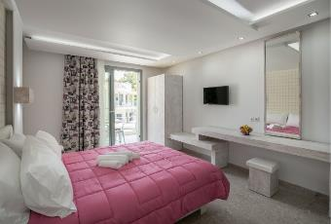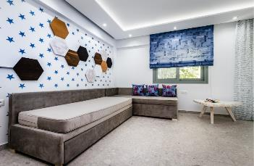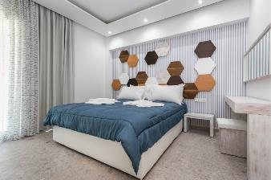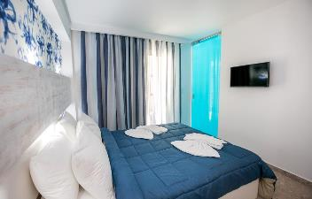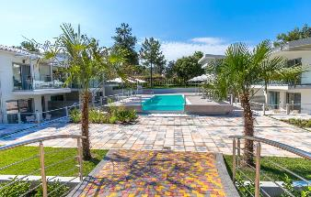**ELEGANT APARTMENTS – PEFKARI (INSULA THASSOS)**

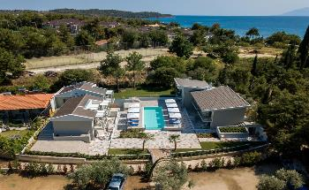

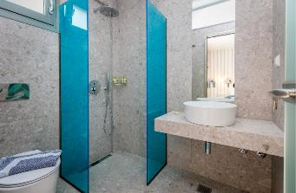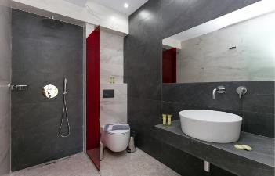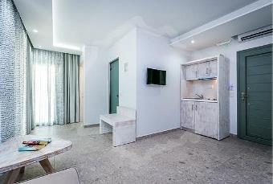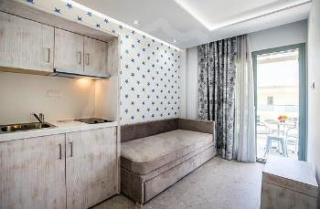

**Cod oferta: #als100**